Dôvodová správa

A. Všeobecná časť

Účelom predkladaného návrhu zákona je dosiahnuť, aby sa na rozhodovanie riaditeľa materskej školy vzťahoval všeobecný predpis o správnom konaní (Správny poriadok) rovnako ako na rozhodovanie riaditeľa základnej školy alebo strednej školy. Podľa súčasnej právnej úpravy nepatrí rozhodovanie riaditeľa materskej školy medzi rozhodnutia, na ktoré sa Správny poriadok vzťahuje (§ 38 ods. 4).
Rozhodovanie riaditeľov súkromných a cirkevných škôl, vrátane materských, je z režimu Správneho poriadku explicitne vyňaté v § 38 ods. 5. Zákon však zároveň v § 38 ods. 6 stanovuje, že rozhodnutie riaditeľa súkromnej a cirkevnej školy „sa musí vyhotoviť písomne a musí obsahovať výrok, odôvodnenie a poučenie o možnosti podať žiadosť o preskúmanie rozhodnutia. Musí sa doručiť zákonnému zástupcovi žiaka alebo žiakovi, ktorý dovŕšil 18. rok veku, do vlastných rúk.“ V § 38 ods. 7 až 9 je stanovený postup, akým môže zákonný zástupca žiaka alebo žiak požiadať o preskúmanie rozhodnutia riaditeľa súkromnej alebo cirkevnej školy.
Dôsledkom takejto úpravy je stav, keď rozhodovanie riaditeľov verejných materských škôl môže byť svojvoľnejšie, menej odôvodnené a ťažšie preskúmateľné ako rozhodovanie riaditeľov súkromných a cirkevných materských škôl. Práva rodičov ako účastníkov konania nie sú chránené ani zákonnou úpravou v Správnom poriadku (ako pri rozhodovaní riaditeľov verejných základných a stredných škôl), ani rámcovým postupom upraveným v § 38 ods. 6 až 9 (ako pri rozhodovaní riaditeľov súkromných a cirkevných škôl, vrátane materských).
Takýto stav je absurdný a neprijateľný. Na Slovensku odmietnu materské školy ročne vyše 10 000 žiadostí o prijatie dieťaťa z dôvodu nedostatočnej kapacity. Veľká časť detí sa do materských škôl nedostane, hoci ich rodičia majú o vzdelávanie v materskej škole záujem. Táto situácia sa každoročne opakuje, napriek tomu, že sa postupne zvyšuje počet nových materských škôl a nových tried.

Tab. Č. 1 Vývoj počtu evidovaných nevybavených žiadostí do materských škôl v SR (Zdroj: CVTI SR)
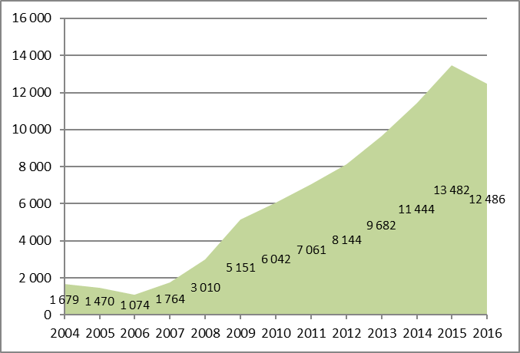

Voči rozhodnutiu riaditeľa alebo riaditeľky materskej školy sa rodičia neprijatých detí nemôžu odvolať a často sa ani nedozvedia dôvod zamietnutia ich žiadosti. Dôvodom je, že na rozhodovanie riaditeľov materských škôl (aj riaditeľov základných škôl s materskými školami a riaditeľov spojených škôl vo vzťahu k deťom predškolského veku) o prijímaní detí do materskej školy sa nevzťahuje všeobecný predpis o správnom konaní.
Riaditelia materských škôl nevydávajú rozhodnutia v režime správneho konania napriek tomu, že materské školy sú od 1. septembra 2008, kedy nadobudol účinnosť školský zákon, zaradené do sústavy škôl rovnako ako základné a stredné školy, v ktorých sa na rozhodnutia riaditeľov všeobecný predpis o správnom konaní vzťahuje.
Vzhľadom na vyššie uvedené sa navrhuje, aby sa rozhodovanie riaditeľov materských škôl podľa § 5 ods.14 doplnilo medzi rozhodovania podľa § 38 ods. 4, na ktoré sa vzťahuje všeobecný predpis o správnom konaní.

Návrh zákona nebude mať priamy dopad na verejné rozpočty, neprináša nárok na pracovné sily a nemá vplyv na zamestnanosť a tvorbu pracovných miest, na životné prostredie, ani na podnikateľské prostredie.

Návrh zákona je v súlade s Ústavou Slovenskej republiky, jej zákonmi a medzinárodnými zmluvami, ktorými je Slovenská republika viazaná.

DOLOŽKA ZLUČITEĽNOSTI
právneho predpisu s právom Európskej únie

1. Predkladateľ návrhu právneho predpisu: poslanci Národnej rady Slovenskej republiky Zuzana Zimenová, Ondrej Dostál, Lucia Ďuriš Nicholsonová, Simona Petrík a Peter Osuský

2. Názov návrhu právneho predpisu: Návrh zákona, ktorým sa dopĺňa zákon č. 596/2003 Z. z. o štátnej správe v školstve a školskej samospráve a o zmene a doplnení niektorých zákonov v znení neskorších predpisov.

3. Problematika návrhu právneho predpisu:
  - nie je upravená v práve Európskej únie.
  - nie je obsiahnutá v judikatúre Súdneho dvora Európskej únie.
Vzhľadom na to, že problematika návrhu zákona nie je upravená v práve Európskej únie, je bezpredmetné vyjadrovať sa k bodom 4., 5. a 6.

DOLOŽKA VYBRANÝCH VPLYVOV

A.1. Názov materiálu:
Návrh zákona, ktorým sa dopĺňa zákon č. 596/2003 Z. z. o štátnej správe v školstve a školskej samospráve a o zmene a doplnení niektorých zákonov v znení neskorších predpisov

A.2. Vplyvy:

 | Pozitívne* | Žiadne* | Negatívne*
1. Vplyvy na rozpočet verejnej správy |  | X
2. Vplyvy na podnikateľské prostredie – dochádza k zvýšeniu regulačného zaťaženia? |  | X
3, Sociálne vplyvy  – vplyvy na hospodárenie obyvateľstva,  -sociálnu exklúziu,  - rovnosť príležitostí a rodovú rovnosť a vplyvy na zamestnanosť |  | X
4. Vplyvy na životné prostredie |  | X
5. Vplyvy na informatizáciu spoločnosti |  | X
* Predkladateľ označí znakom x zodpovedajúci vplyv (pozitívny, negatívny, žiadny), ktorý návrh prináša v každej oblasti posudzovania vplyvov. Návrh môže mať v jednej oblasti zároveň pozitívny aj negatívny vplyv, v tom prípade predkladateľ označí obe možnosti. Bližšie vysvetlenie označených vplyvov bude obsahovať analýza vplyvov. Isté vysvetlenie, či bilanciu vplyvov (sumárne zhodnotenie, ktorý vplyv v danej oblasti prevažuje) môže predkladateľ uviesť v poznámke.

B. Osobitná časť

K čl. I

Navrhuje sa, aby sa rozhodovanie riaditeľov materských škôl podľa § 5 ods.14 doplnilo medzi rozhodovania podľa § 38 ods. 4, na ktoré sa vzťahuje všeobecný predpis o správnom konaní (bod 2 pozmeňujúceho a doplňujúceho návrhu). Tým by sa zosúladili princípy rozhodovania riaditeľov v školskom systéme materských, základných a stredných škôl.

K čl. II

Vzhľadom na predpokladaný priebeh legislatívneho procesu sa navrhuje stanoviť účinnosť zákona na 1. júla 2018.

